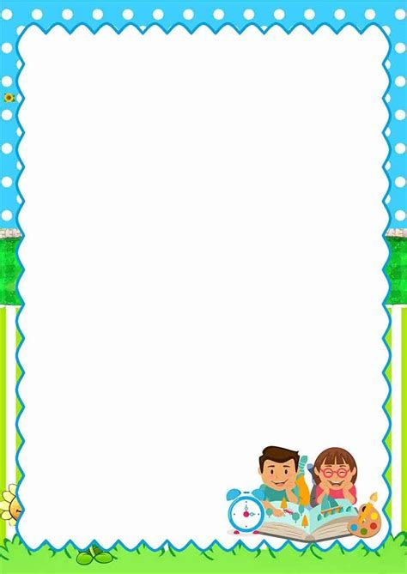
ЗАКЛАД ДОШКІЛЬНОЇ ОСВІТИ (ЯСЛА-САДОК) № 253 «СОНЕЧКО»
ХАРКІВСЬКОЇ МІСЬКОЇ РАДИ

Консультація для батьків
«Виховуємо казкою»

м.ХАРКІВ – 2022р.

«Казка, фантазія – це ключик, за допомогою якого можна відкрити джерела думки і слова. Без казки, без гри уяви дитина не може жити… Казка – це образно кажучи, свіжий вітер, що роздмухує вогник дитячої думки і мови».
В. Сухомлинський

Дошкільний вік є найбільш важливим періодом формування моральних і загальнолюдських цінностей. Одним з ефективних засобів розвитку доброзичливих взаємин у дітей дошкільного віку є казка. У чарівний світ казок дитина потрапляє в самому ранньому віці. Слухаючи їх, малюк, немов по сходах, йде по життю і залишається з нею назавжди. З дитячої казки починається його знайомство зі світом літератури, з миром людських взаємин і з навколишнім світом в цілому. Казка є таким же необхідним етапом розвитку дитини, як і гра.
Казка активно впливає на почуття і розум дитини, розвиває його сприйнятливість і емоційність. У казці ніхто не вчить дитину «жити правильно».
Дитина вчитися розуміти вчинки героїв казки, події казкового сюжету природно і послідовно випливають одне з іншого. Діти прагнуть скористатися позитивним прикладом свого героя. Казка допомагає виробити те чи інше ставлення до навколишньої дійсності, до вчинків людей, викликає прагнення наслідувати хорошому казковому герою і противитися поганому поводженню казкових героїв, тим самим закласти в душі і свідомості дитини певні моральні установки. Діти і казка нероздільні, вони створені одне для одного і тому знайомство з казками допомагає у вирішенні морального виховання дітей дошкільного віку.
Казки є важливим виховним засобом, протягом століть виробленим і перевіреним народом. Життя, народна практика виховання переконливо довели педагогічну цінність казок. Діти і казка - нероздільні, вони створені одне для одного і тому, знайомство з казками свого народу має обов'язково входити в курс освіти і виховання кожної дитини.
Народні казки містять своєрідну програму морального виховання. Поряд з приказками та прислів'ями народні казки є найважливішим засобом морального виховання дітей. Формуючи у дітей перші моральні уявлення, вихователь прагнути прищепити дітям почуття прекрасного, адже, поняття етики та естетики в педагогічному процесі тісно взаємопов'язані.
Дійсно, не можна навчити дитину правди, добра, без формування у нього понять «гарне» і «негарне», «справжнє» і «хибне», не можна навчити його прагнути до захисту правди, добра, чи не сформувавши в нього емоційний протест проти зла і брехні , вміння цінувати прекрасне й добре в природі і людях.
Одним з головних засобів морального виховання є книга. Книга казок - це перший «підручник життя» людини. Казка є невід'ємним елементом у вихованні дітей. Вона доступною мовою вчить дітей життя, розповідає про добро і зло. Діти легше розуміють казку, ніж прісну дорослу мову. Тому якщо дорослі хочуть допомогти пояснити щось дитині, підтримати його, доведеться згадати мову дитинства - казку. Читаючи і розповідаючи казки, дорослі розвивають внутрішній світ дитини. Діти, яким з раннього дитинства читалися казки, швидше починають говорити, правильно висловлювати свої думки. Дитячі казки розширюють словниковий запас малюка, допомагають правильно будувати діалог, розвивають зв'язну логічну мова. Не менш важливо зробити мову дитини емоційною, красивою. Формується вміння ставити запитання. Велике значення треба приділити конструювання слів, пропозицій, словосполучень. Дуже важливий зв'язок між мовною та розумовою діяльністю дітей. Казка допомагає формувати основи поведінки і спілкування.
Для читання казок важливо вибрати «правильний» час, коли дитина буде спокійною і в доброму гуморі. Можна робити це перед сном, коли є час обговорити казку. Читати потрібно з задоволенням і не відволікатися, це принесе більше користі і позитивних емоцій. Казки розширюють пізнання дітей. Роль дитячих казок у вихованні дітей не може бути не помічена. Дитина, представивши образи, вчиться розуміти внутрішній світ героїв, співпереживати їм і вірити в силу добра. Роль дитячих казок не обмежується тільки приємним проведенням часу. Після прочитання казки важливо поговорити з дитиною використовуючи питання: Чи сподобалася тобі казка? Що сподобалося найбільше? Хто головний герой? Хто з героїв сподобався? Як вчинив головний герой? А як би ти вчинив на його місці? Пояснити малюкові, як чинити не можна і як можна, закріплювати бажання слідувати позитивний приклад героїв казки.
Казка є одним з найдоступніших засобів, для повноцінного розвитку дитини. Не потрібно применшувати роль дитячих казок у вихованні дітей. Отже, правильно підібрати казки з віковими особливостями дітей, можна позитивно впливати на емоційний стан дитини. Схвалення позитивних вчинків казкових героїв і несхвалення негативних дозволяє малюкам не тільки зрозуміти але і застосовувати в реальному житті поняття про те, як можна чинити, а як не можна.

